ŠE MALO UTRJEVANJA
1. Iz lastnih imen tvori pridevnike in jih vpiši v ustrezni obliki. Uporabljaj male oz. velike črke.
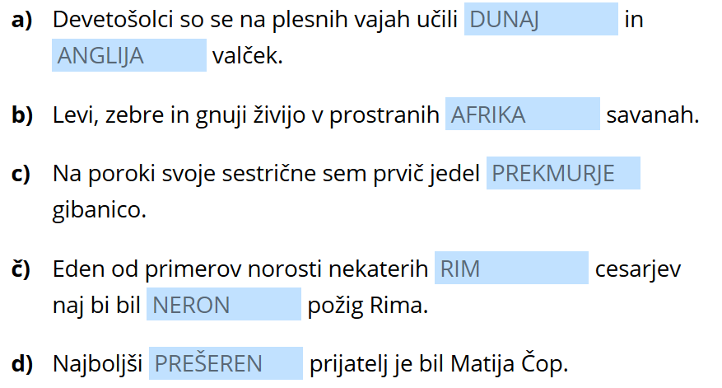

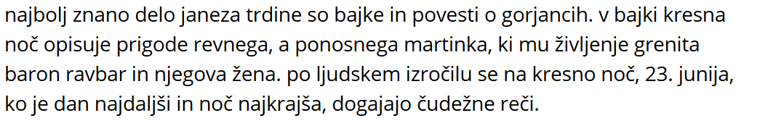
2. Spodnje besedilo pravilno prepiši na črte ali pa v zvezek.
____________________________________________________________________________________________________________________________________________________________________________________________________________________________________________________________________________________________________________________________________________________________________________________________________________________________________________________________________________________________________________________________________________________________________________________________________________________________________________________________________________________________________________________________________________________________________________________________________________________________________________________________________________________________________________________________________

Rešitve sledijo jutri na spletni strani šole.

Lep dan,
učiteljica Martina

